**دانشکده مهندسی کامپیوتر**

**آزمایشگاه مدار منطقی**

**گزارش آزمایش چهارم**

**شیفت رجیسترها**

صادق محمدیان:401109477

آرمان طهماسبی زاده:402111345

متین غیاثی:402106229

**هدف:**

در این آزمایش می خواهیم با استفاده از تراشه 7495 یک شیفت رجیستر طراحی کنیم.

**وسایل مورد نیاز:**

برد بورد- ای سی7495- ای سی 74157- ای سی 7404- ای سی7420-ای سی 7415۴-مقاومت- منبع تغذیه-گیت NOT-LED

**مراحل آزمایش:**

الف) طبق دستور کار آزمایش مدار زیر را می بندیم:

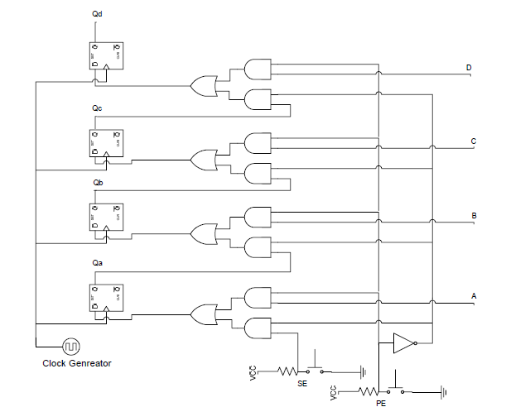

*ورودی های* se  *و* pe  *برای ورودی دادن بصورت موازی و یا به صورت سریال هستند*

*پس از یک مالتی پلکسر استفاده می کنیم که ورودی select آن* pe *می باشد و همچنین ورودی بیت اول آن se می باشد پس مدار ما به شکل زیر خواهد بود:*

*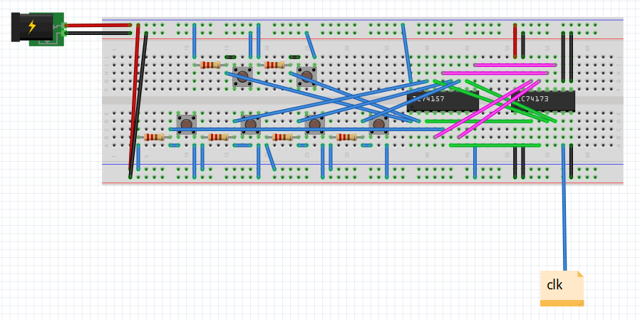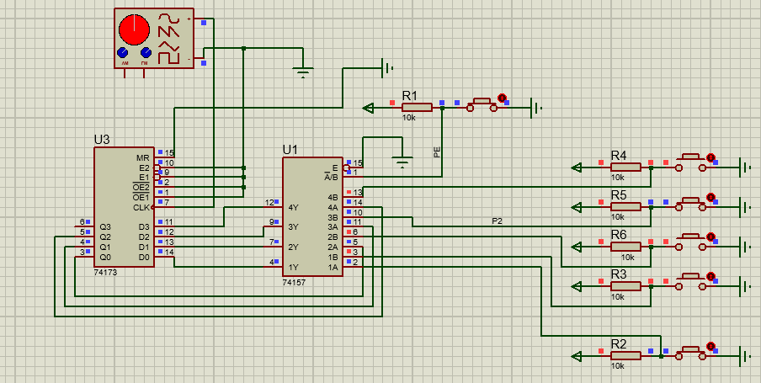در حالتی که به صورت موازی به مدار ورودی می دهیم میتوانیم با استفاده از ورودی های سمت راست مدار به آن ورودی دهیم. و در صورتی که در حالت سریال باشیم میتوانیم با seبه آن ورودی دهیم و شیفت خوردن در رجیستر را نیز مشاهده می کنیم.*

*مداری که در نرم افزار پروتیوس و فریتزینگ زده بودیم توسط TA درس تست شد و به درستی این مدار کار میکرد*

*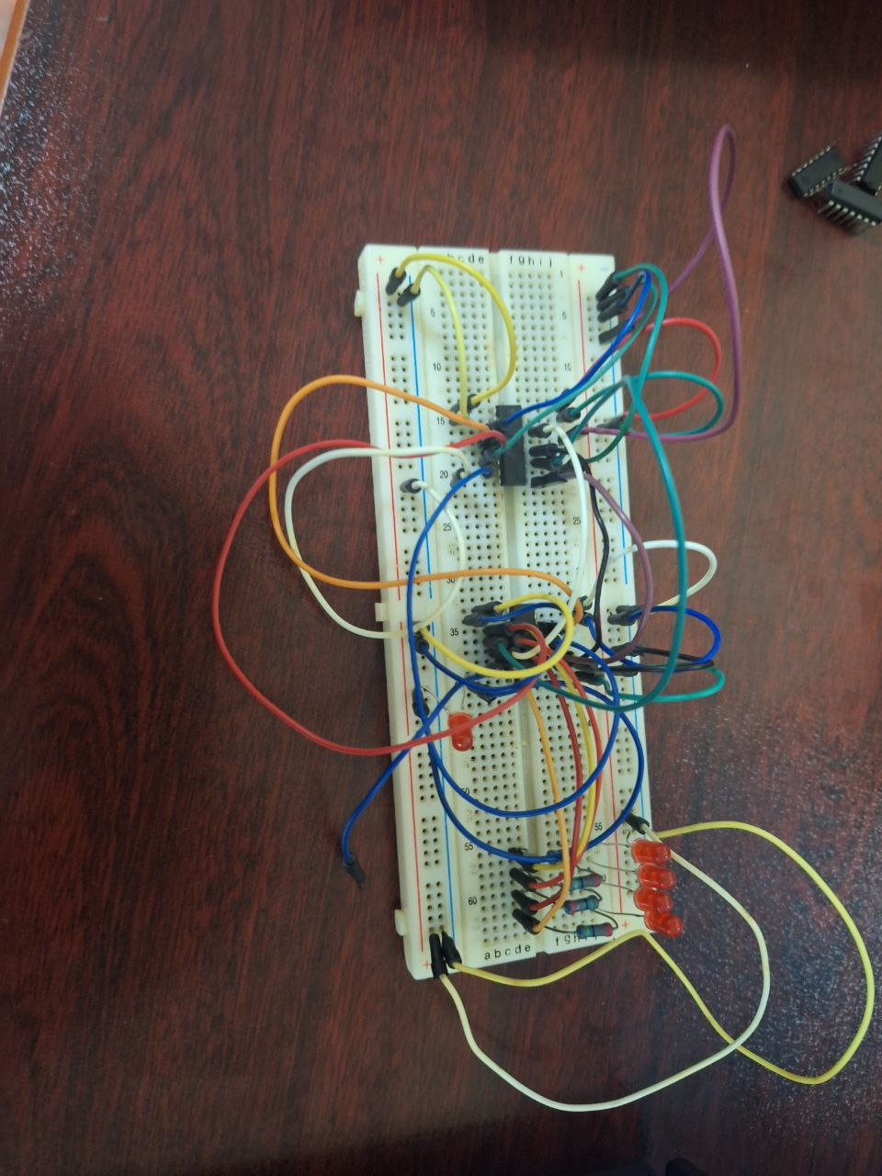 پس از بستن این مدار که در پیش گزارش مطرح شد مدار ما به درستی کار نمیکرد با اینکه ورودی های مختلف آی سی ها را به درستی وصل کرده بودیم .*

*تصویر مدار ما به شکل زیر بود:*

*باتوجه به اینکه مدار به درستی کار نمیکرد و زمان زیادی صرف پیدا کردن مشکل آن و رفع آن کردیم ولی در نهایت موفق نشدیم و تصمیم گرفتیم مدار دیگری با ای سی های دیگری ببندیم. و مدار زیر را با دو ای سی 74153 به جای ای سی74157 بستیم.*

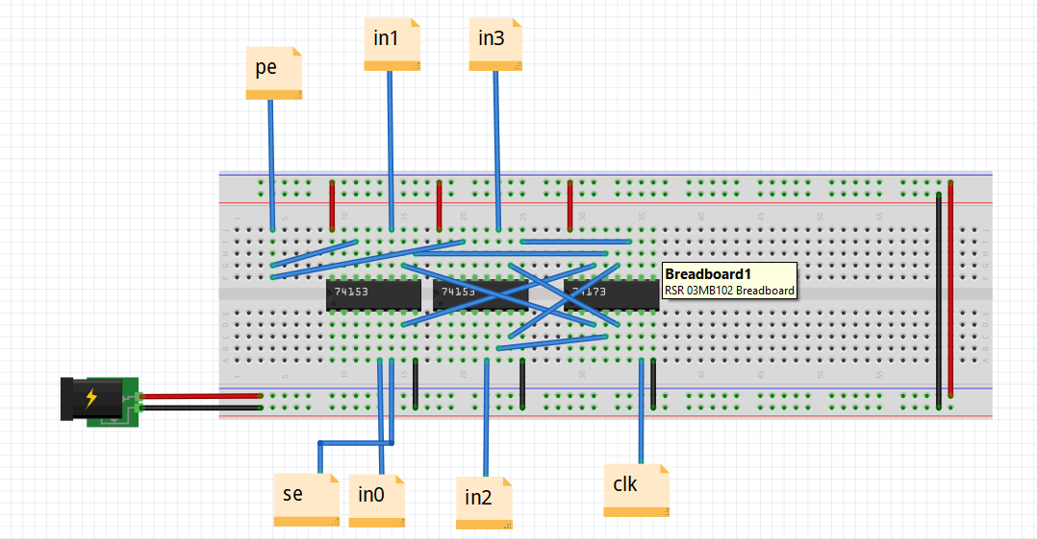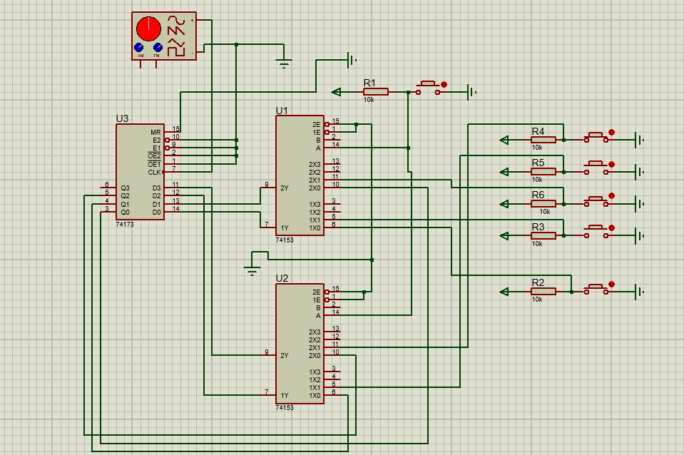

*و مدار ما برای این قسمت به شکل زیر بود که اینبار به درستی کار میکرد:*

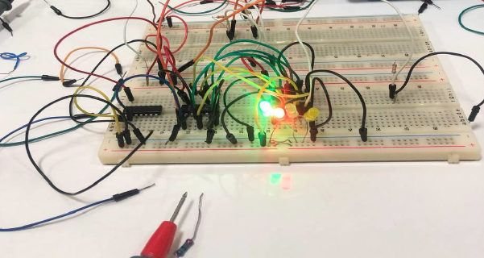

*ب)برای این قسمت ورودی های مدار را به شکل زیر در می آوریم:*

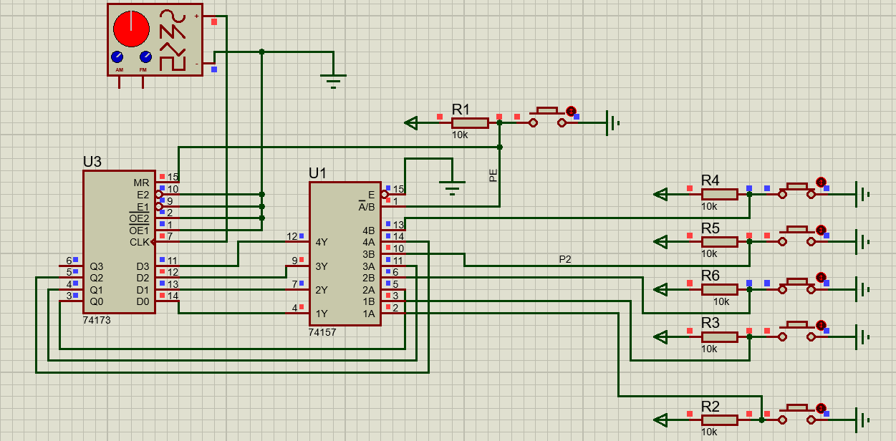

*در این حالت ورودی های موازی به ترتیب 1010 را می دهیم و ورودی pe را برابر ۱ ۱ قرار می دهیم.*

**

*در مدار تغیر یافته شکل الف صرفا سیم هایی که برای ورودی دادن اولیه استفاده می کردیم به ترتیب در 1010 قرار دادیم (۰منظور gnd است و ۱ منظور مثبت منبع تغذیه است)*

*با توجه به کمبود وقت و اینکه قرار بود هردو آزمایش ۴ و ۵ را در این جلسه انجام دهیم TA آز گفتند که قسمت الف و ب و چ و ح این آزمایش را انجام دهیم*

*ولی در پیش گزارش ما این مدار ها را در پروتیوس طراحی کردیم و درستی آن ها توسط TA درس چک شد.*

*پ)در این حالت مدار خودرا اینگونه تغییر میدهیم در صورتی ورودی pe برابر با یک باشد شیفت به چپ انجام میدهد و در صورتی که ۰ باشد شیفت به چپ انجام میدهد برای این منظور ورودی های مالتی پلکسر خودرا تغییر میدهیم و به شکل زیر در می آوریم .همچنین یک ورودی se دیگر نیز می توانیم برای ورودی برای شیفت به سمت راست نیز در نظر بگیریم:*

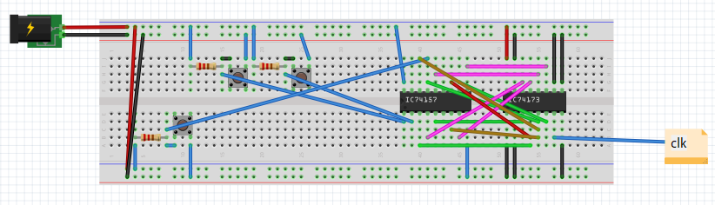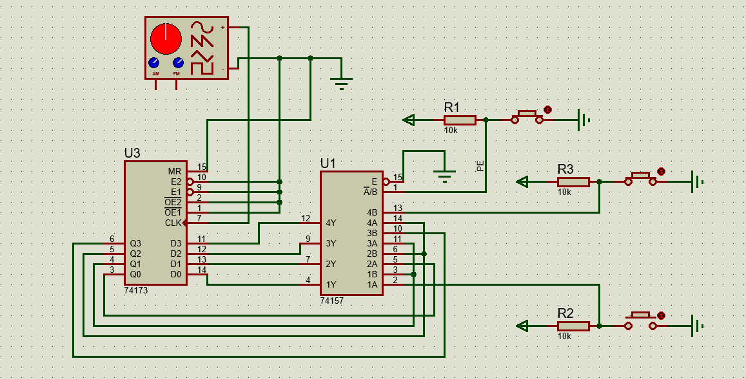

*ت) مدار حاصل به شکل زیر خواهد بود:*

*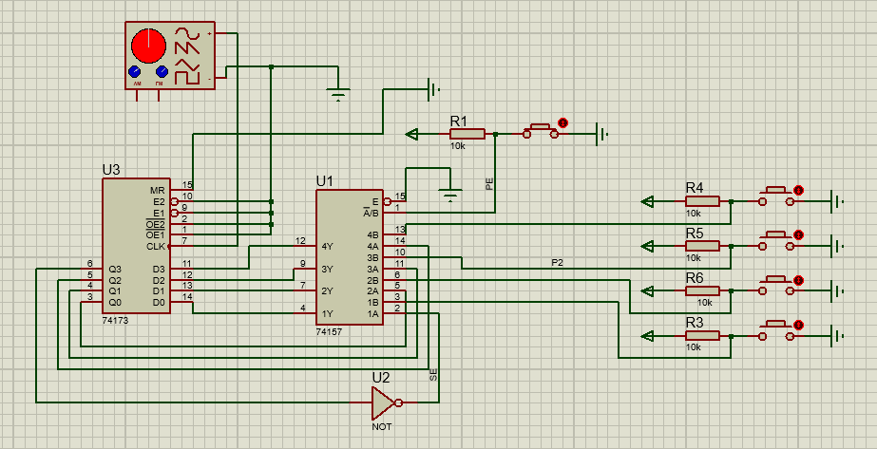شمارنده جانسون دنباله ی زیر را می شمارد:*

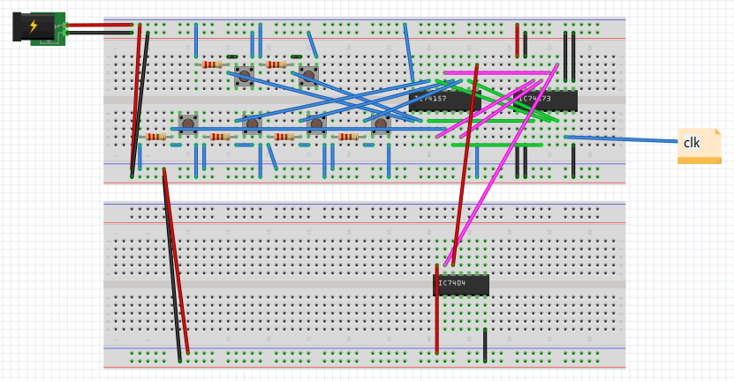

*ج)مدار گفته شده به شکل زیر است:*

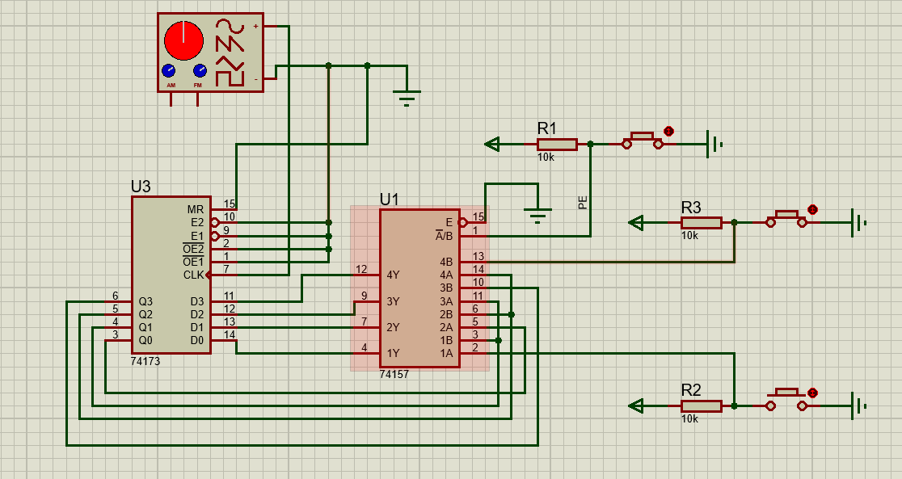

**

*چ)دیتا شیت مربوط به این ای سی در فایل های فرستاده شده موجود می باشد.*

*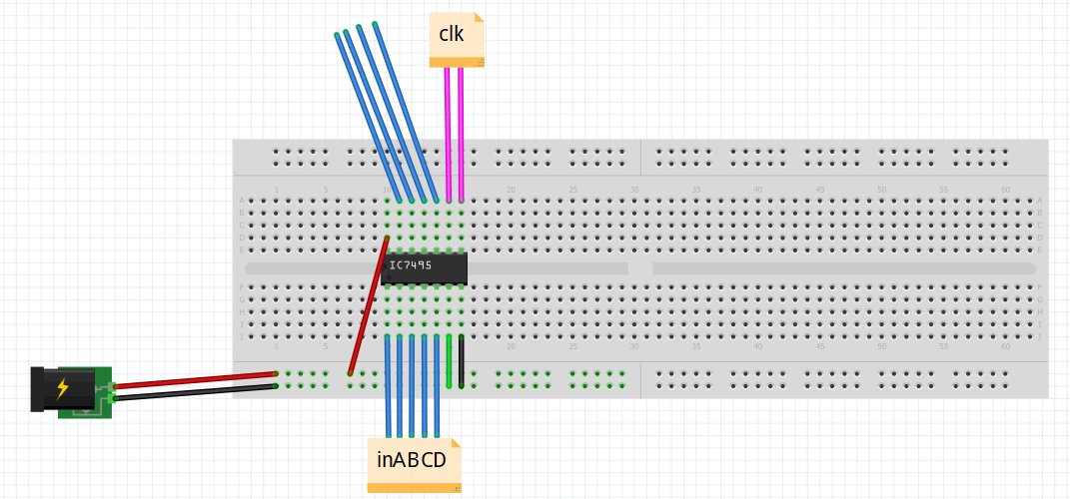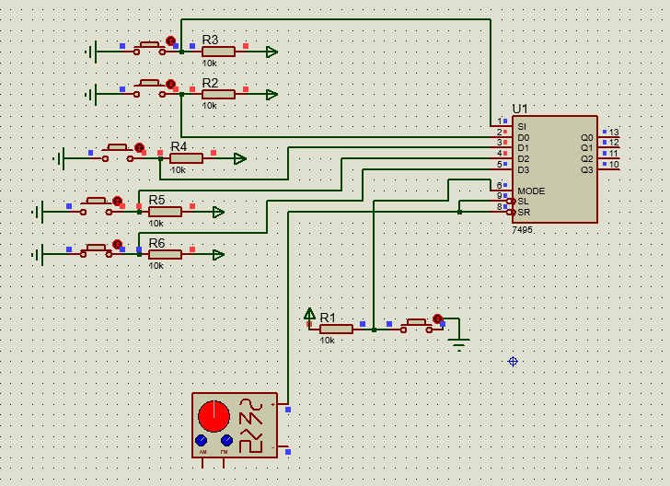در صورتی که mode یک باشد یک شیفت رجیستر خواهیم داشت و در صورتی که ۰ باشد شیفت نمیخورد و ما یک رجیستر تنها داریم و ورودی های sl و srخود را به کلاک نیز متصل می کنیم.*

*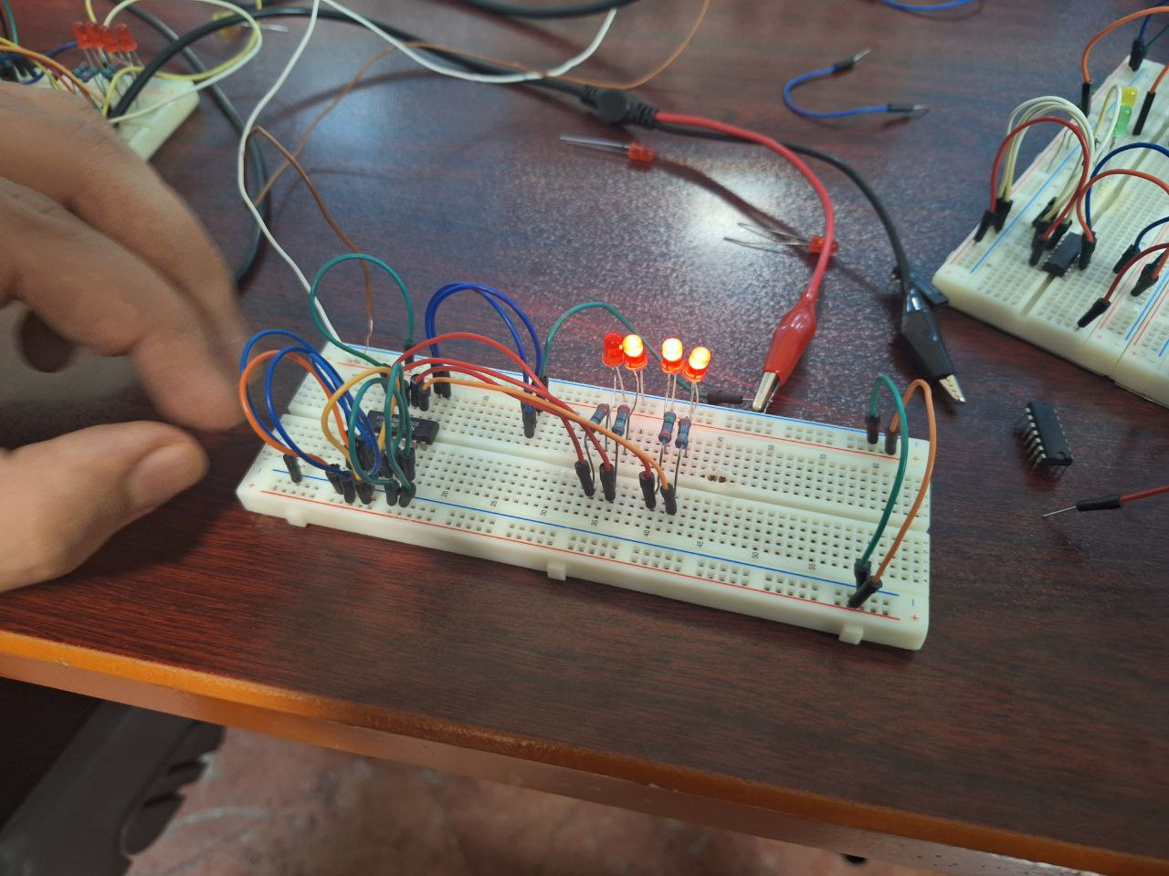تصویر مدار ما برای این قسمت به شکل زیر می باشد:*

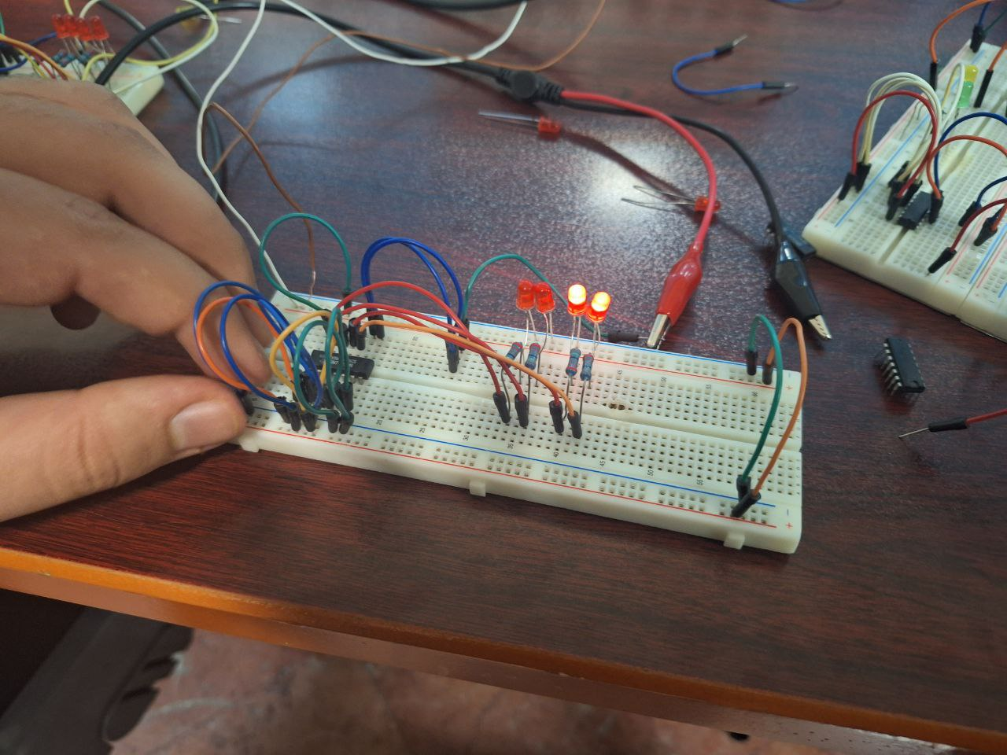

*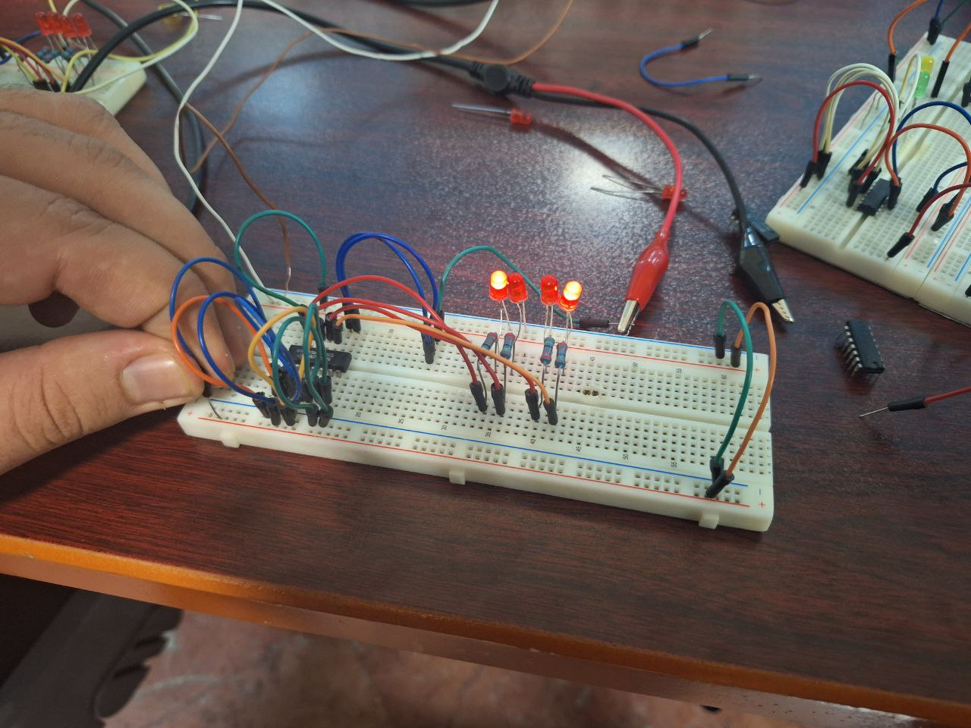با توجه به اینکه دکمه برای قطع و وصل کردن نداشتیم به صورت دستی سیم را بین gndو ۵ولت جابه جا میکردیم. برای نشان دادن دنباله نیز از* LED *استفاده کردیم.*

*در تصویر اول دنباله ما اول 1110 بود سپس با شیفت دادن به چپ و ورودی دادن ۰ تصویر دوم نتیجه شد و دنباله به 1100 تبدیل شد و سپس با شیفت به چپ و ورودی دادن ۱ دنباله به 1001 تبدیل شد .*

*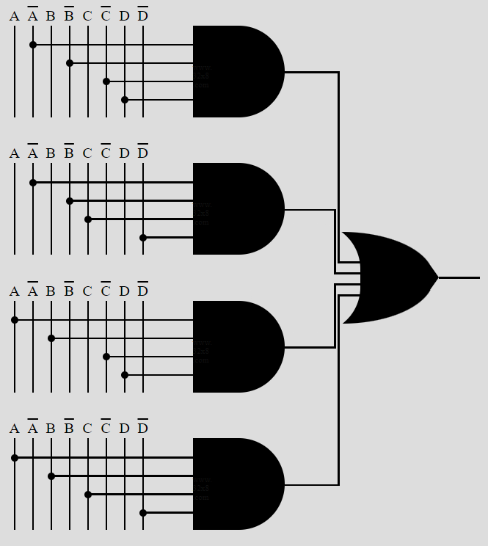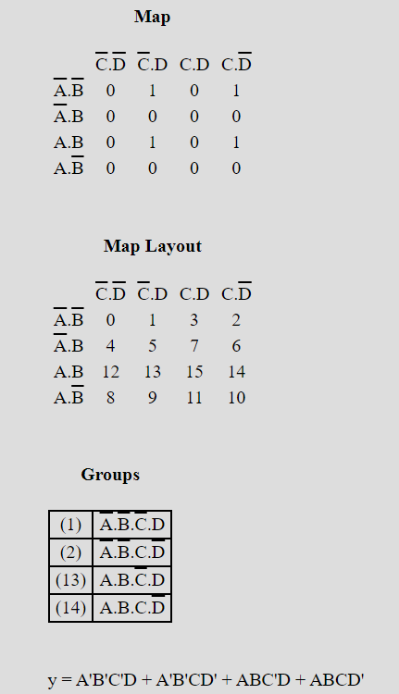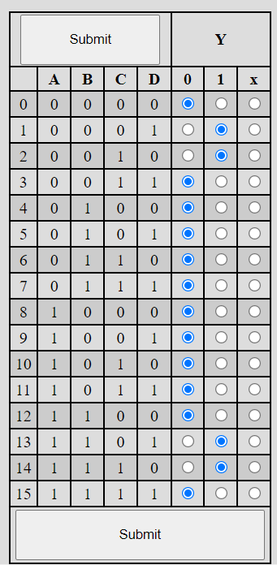ح)برای این منظور باید جدول تابع مورد نظر را بدست آوریم و سپس با استفاده از جدول کارنو مدار خود را ساده کنیم:*

*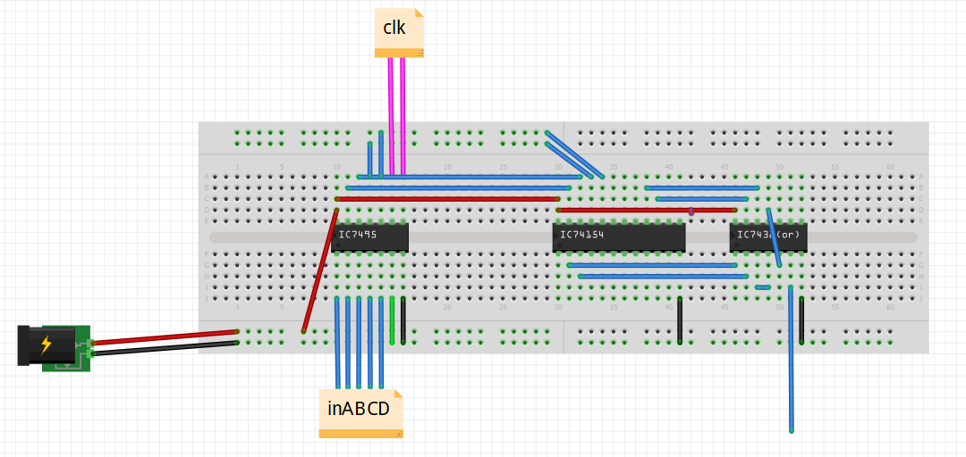حال می توانیم مدار ترکیبی ساخته شده را بسازیم یا میتوانیم خروجی های شیفت رجیستر را به ورودی های دی مالتی پلکسر وصل کنیم و خروجی های ۱و۲و۱۳و۱۴ را به یک گیت OR وصل میکنیم در صورتی یکی از این حالات اتفاق بیافتد خروجی گیت OR یک خواهد شد .برای این کار از ای سی 74154 و ای سی استفاده می کنیم:*

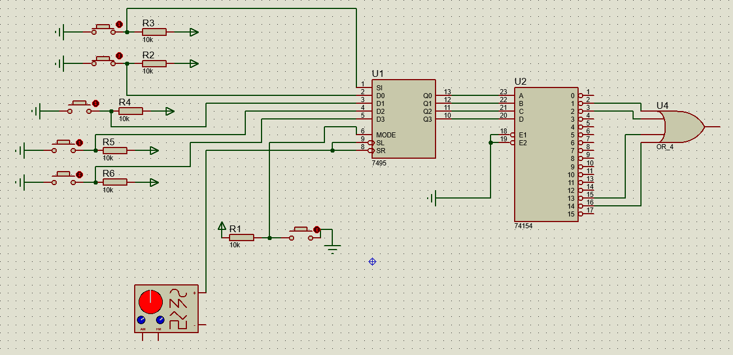

*در پیاده سازی این مدار متوجه شدیم خروجی های دی مالتی پلکسر active lowهستند بنابراین در مداری که پیش گزارش ارایه دادیم باید بجای استفاده از یک گیت OR چهار ورودی از یک گیت NAND چهار ورودی(ای سی 7420) استفاده کنیم پس از اصلاح مدار خود در پروتیوس و فریتزینگ مدار ما به شکل زیر می باشد:*

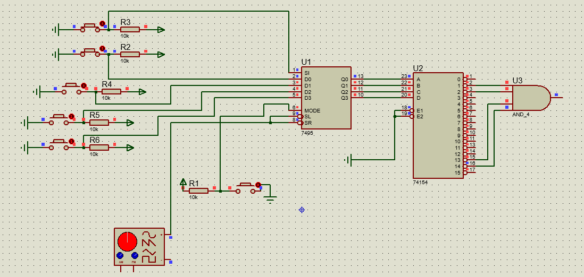

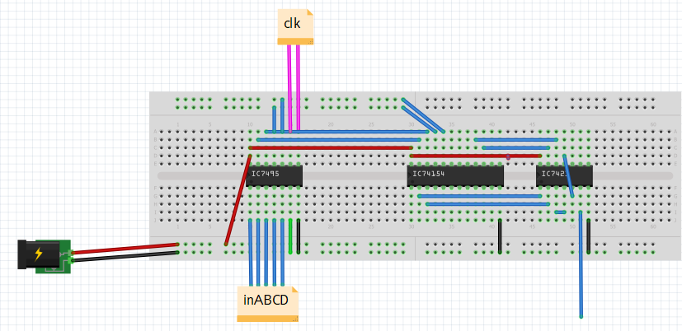

*تصویر مدار پیاده سازی شده به صورت زیر است:*

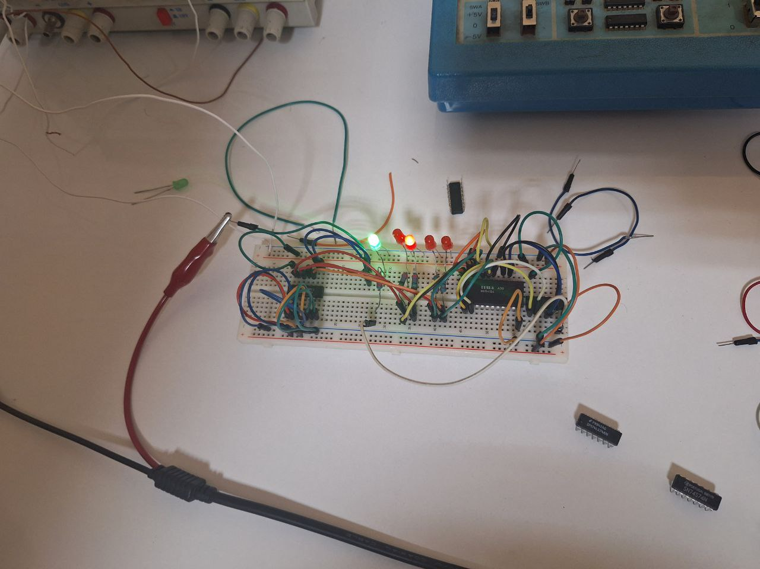

*در این حالت عددی شیفت رجیستر نشان می دهد 0010 است که جز حالت های گفته شده در دستور کار است و چراغ سبز روشن می شود.*

*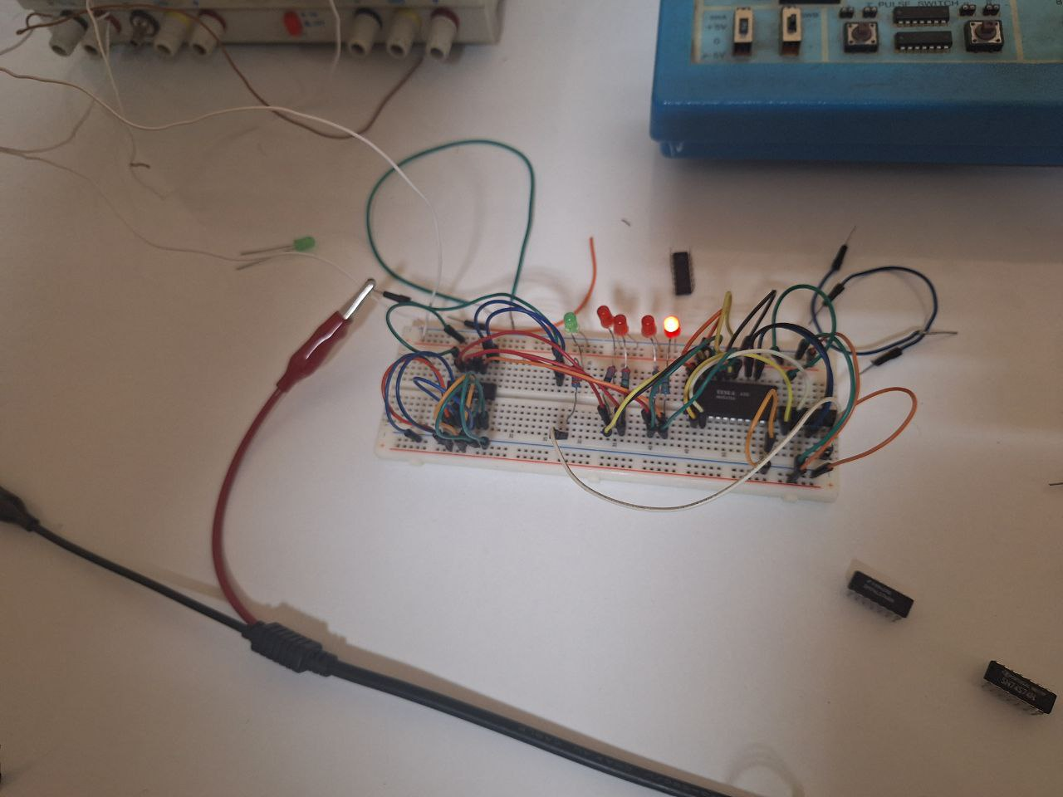در این حالت عددی شیفت رجیستر نشان می دهد 1000 است که جز حالت های گفته شده در دستور کار نیست و چراغ سبز روشن نمی شود.*